Histórias da Bíblia - LIÇÃO 8

# DEUS ENVIA O DILÚVIO

GÊNESIS 7:1 - 8:19

8. DEUS ENVIA O DILÚVIO

(GÊNESIS 7:1 - 8:19)

NOME: _______________________________________________________________

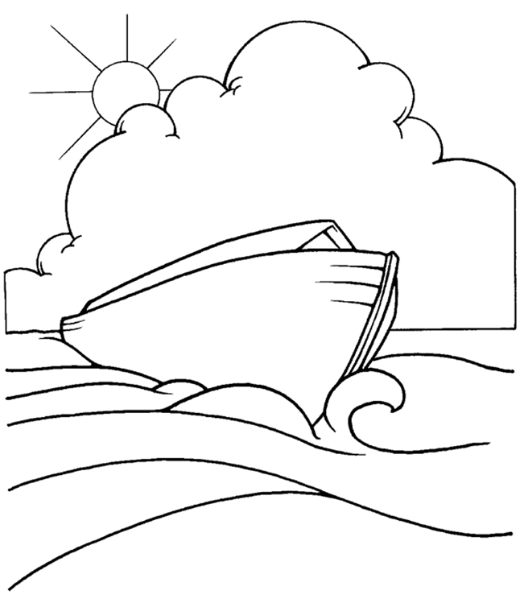

“E durou o dilúvio quarenta dias sobre a terra, e cresceram as águas e levantaram a arca, e ela se elevou sobre a terra”. (Gênesis 7:11)

8. DEUS ENVIA O DILÚVIO

(GÊNESIS 7:1 - 8:19)

NOME: _______________________________________________________________

VERSÍCULO PARA MEMORIZAR:

“O Senhor não retarda a sua promessa, ainda que alguns a têm por tardia; mas é longânimo para conosco, não querendo que alguns se percam, senão que todos venham a arrepender-se.” (2 Pedro 3:9)

COMPLETE O ESPAÇO EM BRANCO:

1. "Depois disse o SENHOR a Noé: Entra tu e toda a tua casa na arca, porque tenho visto que és _________ diante de mim nesta geração." (Gênesis 7: 1)

SUBLINHE A RESPOSTA CORRETA:

2. "O Senhor disse: ..." Gênesis 7: 2-3

a. De todos os animais limpos tomarás para ti sete e sete, o macho e sua fêmea

b. mas dos animais que não são limpos, dois, o macho e sua fêmea

c. Também das aves dos céus sete e sete, macho e fêmea

d. todos estão corretos

|  |  |  |
| --- | --- | --- |
| VERDADEIRO OU FALSO: | V | F |
| 3. "E fez Noé conforme a tudo o que o Senhor lhe ordenara." (Gênesis 7:5) |  |  |

COMPLETE O ESPAÇO EM BRANCO:

4. "Noé entrou na _______, e com ele seus filhos, sua mulher e as mulheres de seus filhos, por causa das águas do __________. Dos animais limpos e dos animais que não são limpos, e das aves, e de todo o réptil sobre a terra, Entraram de _______ em dois para junto de Noé na arca, ________ e fêmea, como Deus ordenara a Noé." (Gênesis 7:7-9)

|  |  |  |
| --- | --- | --- |
| VERDADEIRO OU FALSO: | V | F |
| 5. "E os que entraram eram só os machos de toda a carne, como Deus lhe tinha ordenado; e o Senhor o fechou dentro." (Gênesis 7:16) |  |  |

COMPLETE O ESPAÇO EM BRANCO:

6. "E durou o dilúvio ______________ dias sobre a terra, e cresceram as águas e levantaram a arca, e ela se elevou sobre a terra." (Gênesis 7:17)

7. "E as águas prevaleceram excessivamente sobre a terra; e todos os altos _________ que havia debaixo de todo o céu, foram cobertos." (Gênesis 7:19)

8. “Tudo o que tinha fôlego de espírito de __________ em suas narinas, tudo o que havia em terra seca, __________." (Gênesis 7:22)

9. "E prevaleceram as águas sobre a terra cento e ______________ dias.” (Gênesis 7:24)

10. “E lembrou-se Deus de Noé, e de todos os seres ____________, e de todo o gado que estavam com ele na arca; e Deus fez passar um _________ sobre a terra, e aquietaram-se as águas." (Gênesis8:1)

11. "Então falou Deus a Noé dizendo: Sai da arca, tu com tua __________, e teus _______ e as mulheres de teus filhos." (Gênesis 8:15-16)

8. DEUS ENVIA O DILÚVIO

(GÊNESIS 7:1 - 8:19)

NOME: _______________________________________________________________

PALAVRAS CRUZADAS:

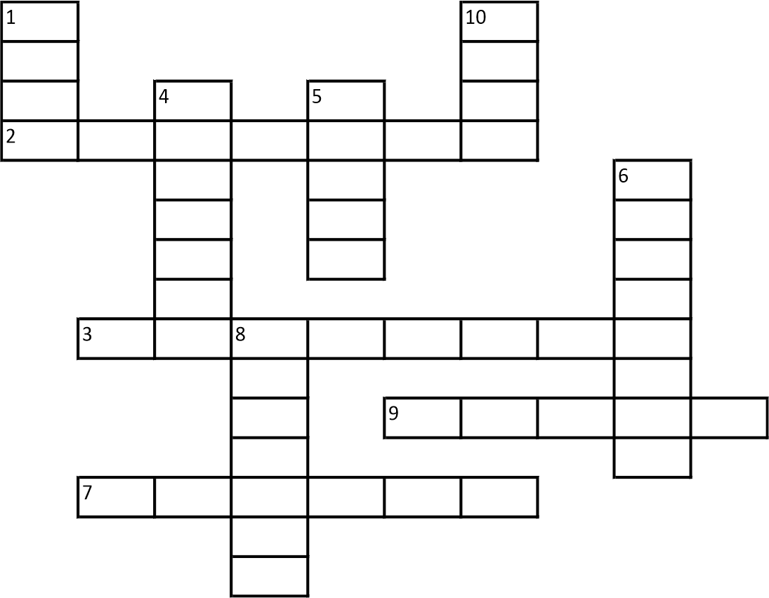

1. V - "Depois disse o SENHOR a Noé: Entra tu e toda a tua casa na _____, porque tenho visto que és justo diante de mim nesta geração." (Gênesis 7:1)

2. H- "De todos os animais limpos tomarás para ti sete e sete, o macho e sua fêmea; mas dos ___________ que não são limpos, dois, o macho e sua fêmea." (Gênesis 7:2)

3. H - "E fez Noé ___________ a tudo o que o Senhor lhe ordenara." (Gênesis 7:5)

4. V - "Noé entrou na arca, e com ele seus filhos, sua mulher e as mulheres de seus filhos, por causa das águas do ____________." (Gênesis 7:7)

5. V - "E os que entraram eram __________ e fêmea de toda a carne, como Deus lhe tinha ordenado; e o Senhor o fechou dentro." (Gênesis 7:16)

6. V- "E durou o dilúvio ___________ dias sobre a terra, e cresceram as águas e levantaram a arca, e ela se elevou sobre a terra." (Gênesis 7:17)

7. H - "E as águas prevaleceram excessivamente sobre a terra; e todos os altos ________ que havia debaixo de todo o céu, foram cobertos." (Gênesis 7:19)

8. V - “Tudo o que tinha fôlego de espírito de vida em suas ____________, tudo o que havia em terra seca, morreu." (Gênesis 7:22)

9. H- "E prevaleceram as águas sobre a terra _______ e cinquenta dias." (Gênesis 7:24)

10. V - "Então falou _________ a Noé dizendo: Sai da arca, tu com tua mulher, e teus filhos e as mulheres de teus filhos." (Gênesis 8:15-16)

# NOTAS E ESCLARECIMENTOS

Nosso projeto: HISTÓRIAS DA BÍBLIA PARA AS CRIANÇAS é de contar as principais histórias da Bíblia, tanto do Velho como do Novo testamento.

Cada lição contém: Verdadeiro ou Falso, Complete o Espaço em Branco, Sublinhe a Resposta Correta, Palavras Cruzadas, Imagens para Colorir, dentre outras opções. Trata-se de um Curriculo rico de conteúdo.

Este material poderá ser usado livremente nas aulas da EBD, Culto Infantil ou mesmo pelos pais que queiram oferecer algo a mais para seus filhos.

Estes e muitos outros produtos podem ser encontrados em nosso site: <https://historiasbiblicas.com.br/>

Nosso desejo é que as igrejas e crianças que tiverem acesso a este material possam ser ricamente abençoadas por nosso Deus.